**Projekt – „Glazba nas spaja“**

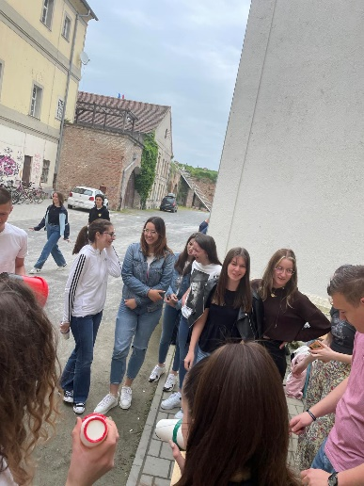Slika na kojoj se prikazuje osoba, vanjski

Opis je automatski generiran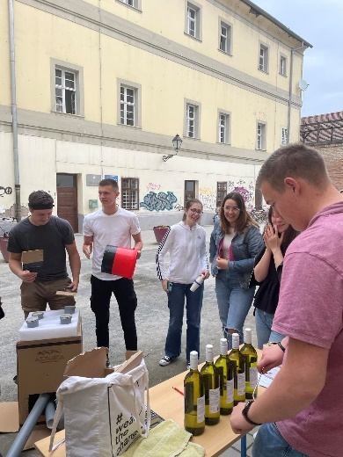

Slika na kojoj se prikazuje tlo, osoba, vanjski, zgrada

Opis je automatski generiran Slika na kojoj se prikazuje tlo, osoba

Opis je automatski generiran 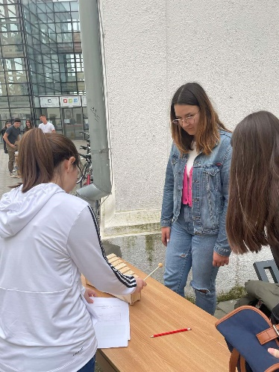

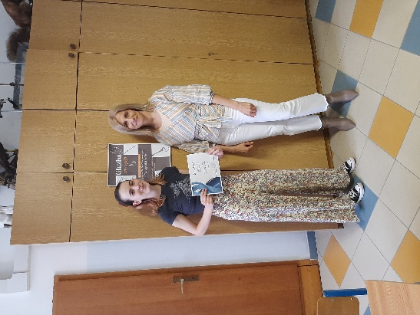Slika na kojoj se prikazuje u dvorani, namještaj, kauč

Opis je automatski generiran